День всех влюбленных
14 февраля празднуется День Святого Валентина - день всех влюбленных. Любовь – одно из самых возвышенных, благородных и прекрасных человеческих чувств. Она неповторима и вечна, как жизнь. Настоящая любовь всегда бескорыстна и самоотверженна. И наши, пока еще маленькие, сердца тоже наполнены любовью и симпатией друг к другу! Поэтому в этот день все наши ребята могли поздравить друг друга с праздником и подарить открытку- валентинку!
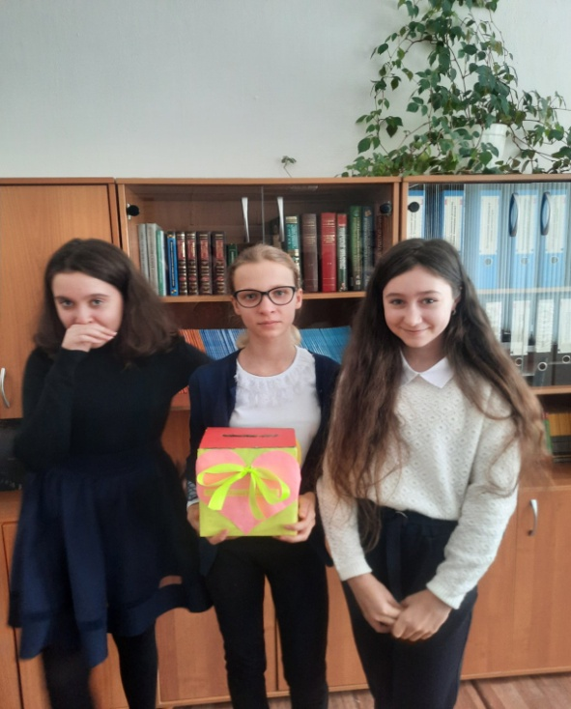

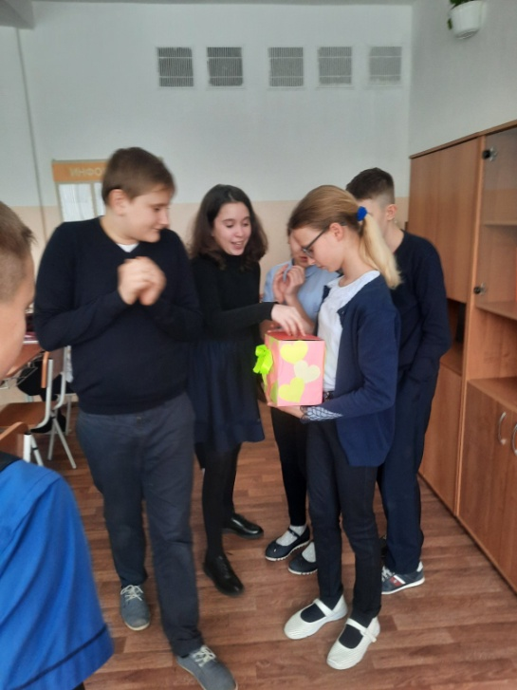
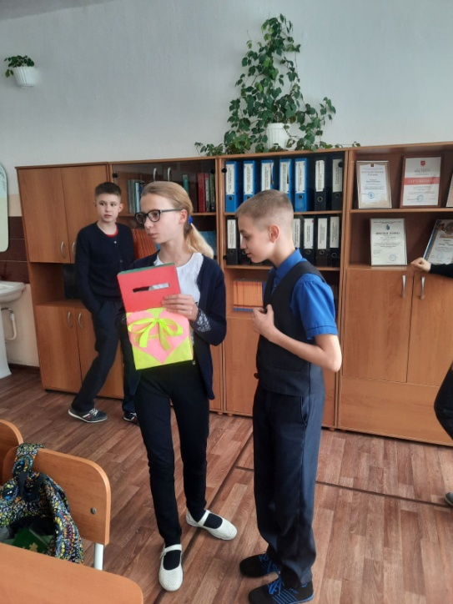
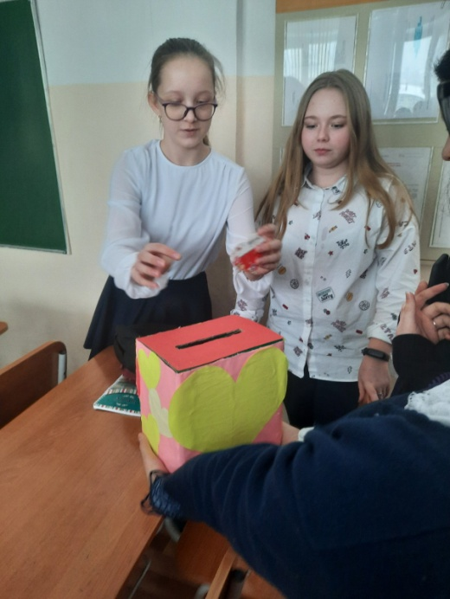
Валентинов день – это праздник для всех, кто любит, для всех, кто влюблен. Путь он принесет вам счастье и радость!

